Министерство науки и высшего образования РФ
Федеральное государственное автономное образовательное учреждение
высшего образования
«СИБИРСКИЙ ФЕДЕРАЛЬНЫЙ УНИВЕРСИТЕТ»

Комплект оценочных материалов
ПО ДИСЦИПЛИНЕ (МОДУЛЮ) / ПРАКТИКЕ

Б1.В.ДВ.01.01 Основы гидравлики несжимаемых флюидов в трубопроводных системах

Направленность (профиль) | 21.04.01.01 Трубопроводный инжиниринг
Направление подготовки/специальность | 21.04.01 Нефтегазовое дело

Красноярск 2025

№п/п | Компетенция | Содержание вопроса | Правильный ответ
1 | ПК-7: Способен обеспечивать безопасную и эффективную эксплуатацию и работу технологического оборудования нефтегазовой отрасли | 1. Прочитайте текст и вставьте правильный ответ.  ________ – способность жидкости оказывать сопротивление сдвигающим усилиям. | вязкость
1 |  | 2. Прочитайте текст и установите соответствие.  К каждому схематическому изображению структурной форме подберите соответствующее движения газожидкостной смеси (ГЖС) по трубопроводу | А2, Б1, В3
  А. 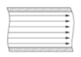 | 1. турбулентный
  Б. 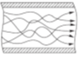 | 2. ламинарный
  В. 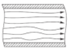 | 3. переходный
   | 4. вихревой
1 |  | 3. Прочитайте текст и установите соответствие.  К каждому определению в левом столбце, подберите принцип из правого столбца | 1Б, 2В, 3А
  1. Турбулентность | А. Равномерное распределение гидростатического давления
  2. Вязкость | Б. Хаотичное движение частиц жидкости
  3. Закон Паскаля | В. Измеряет внутреннее трение жидкости
   | Г. Кавитационные изменения
1 |  | 4. Посмотрите на схему и установите соответствие.  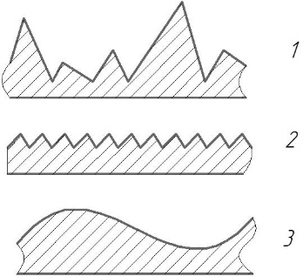  Соотнесите указанные на схеме позиции с видом шероховатости, подберите соответствующую позицию из правого столбца: | 1В, 2Б, 3А
  Обозначение на схеме | Оборудование
  1 | В. волнистая
  2 | Б. равномерная
  3 | А. неравномерная
   | Г. зубатая
1 |  | 5. Прочитайте текст и установите последовательность процессов образования завихрений в жидкости:  A. Рост возмущений и появление крупных завихрений  Б. Появление малых возмущений и неустойчивостей  В. Формирование пограничного слоя  Г. Полноценное развитие турбулентных зон | ВБАГ
1 |  | 6 Прочитайте и укажите последовательность пропущенных слов.  Нормальное напряжение – это ____ жидкого элемента на воздействие  окружающей его жидкости. Нормальные __________ зависят не только от направления ________, но и от того, к какой ________ они приложены.  А. напряжения;  Б. реакция;  В. действия;  Г. площади. | БАВГ
1 |  | 7. Посмотрите на схему и установите соответствие.  К каждой позиции, данной в левом столбце, подберите соответствующее определение из правого столбца | А2, Б1, В3, Г4
  Обозначение на схеме | Оборудование
  А. 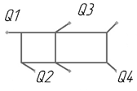 | 1. разветвлённого
  Б. 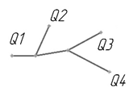 | 2. сложного кольцевого
  В. 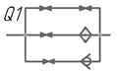 | 3. параллельного
  Г. 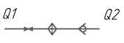 | 4. последовательного
   | 5. объединённого
1 |  | 8. На основании исходных данных сделайте расчёты и напишите правильный ответ (округлить до целого числа)  Расчёт давления на дне резервуара (РВС) | 100 кПа
  ρ — плотность жидкости, кг/м³ | 1000
  g — ускорение свободного падения м/с² | 9.8
  h — глубина погружения, м | 10
1 |  | 9. Прочитайте текст и правильно расположите этапы формирования коррозии трубопровода.  A. Воздействие внешней среды  Б. Образование электрохимических пар  В. Развитие очагов коррозии  Г. Повреждение защитного покрытия  Д. Глубокое разрушение металла | АГБВД
1 |  | 10. Прочитайте текст и правильно расположите этапы формирования вибрации трубопровода.  A. Механические напряжения  Б. Резонансная частота  В. Распространение колебаний  Г. Источник возбуждения  Д. Внешние проявления | ГБВАД

